Martes
02
de mayo

Educación Preescolar
Pensamiento Matemático

Construcciones

Aprendizaje esperado: reproduce modelos con formas, figuras y cuerpos geométricos.

Énfasis: reconoce y reproduce formas y figuras.

¿Qué vamos a aprender?

Aprenderás a reconocer y reproducir modelos con ayuda de las figuras y algunos cuerpos geométricos.

Pide a tu mamá, papá o algún adulto que te acompañe en casa que te apoyen a desarrollar las actividades y a escribir las ideas que te surjan durante esta sesión.

¿Qué hacemos?

Para esta sesión necesitas tu tangram.

Para recordar las piezas que conforman el tangram, lo harás por medio de un juego muy divertido.

Actividad 1

Coloca el tangram en un costal y cúbrete los ojos con un paliacate, toma una a una las figuras y con sólo tocarla, tienes que mencionar que figura se trata.

Coloca el paliacate en los ojos toca el costal y saca una por una cada figura describiendo sus características, menciona: número de lados, tamaño y nombre de la figura.

Este juego fue muy divertido, ¿Qué figura se te dificultó reconocer?, el romboide porque sus lados están en diagonal. ¿Qué figuras identificaste?

Actividad 2

Antes de iniciar con la siguiente actividad, escucha la siguiente historia te la cuenta tu amigo gato. Observa muy bien los personajes que aparecen en esta historia.

- Gato y el tangram.
https://youtu.be/zkdskGWhhCs?t=453
Del minuto 7:33 a 9:28

¿Qué figuras identificaste? Tus compañeros, Axel, Alondra, Miranda, Victoria y Erick identificaron varios animales, observa las siguientes fotografías para que conozcas cuales fueron las figuras que identificaron.

Axel- Perro
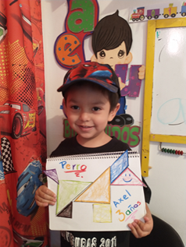

Alondra- Gato
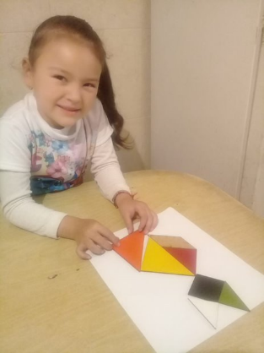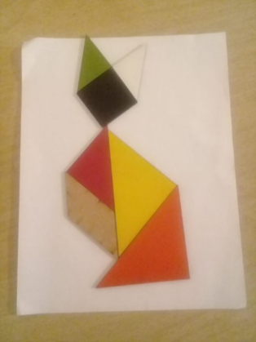

Miranda- Paloma
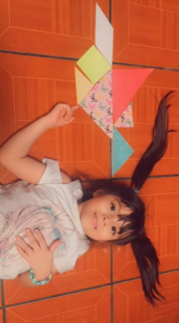

Victoria- Mariposa
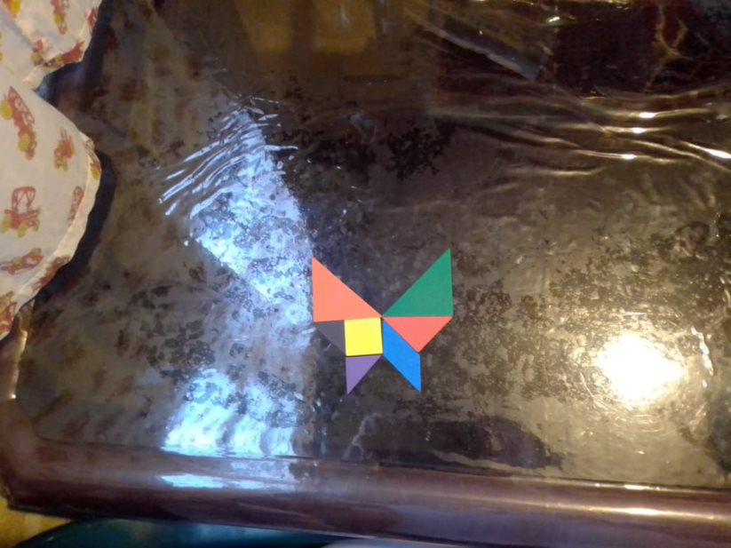

Eric- Casa
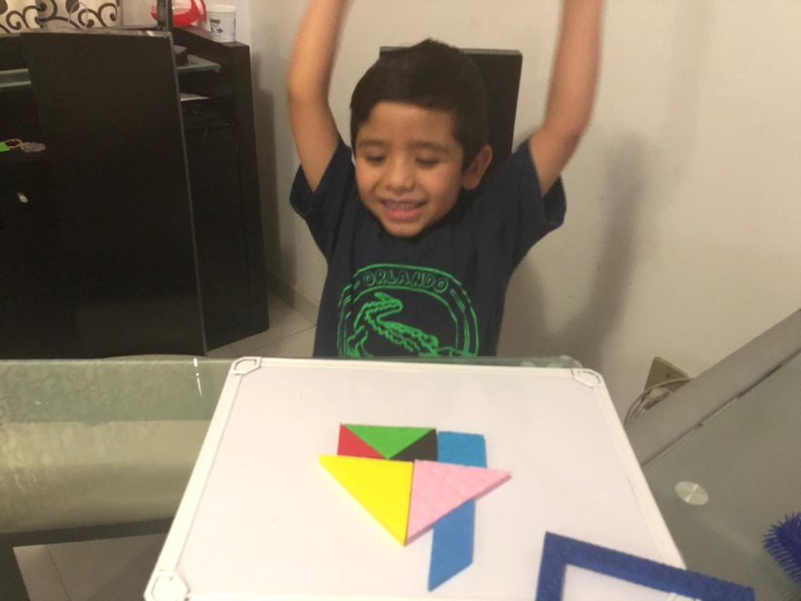

Sus figuras les quedaron muy parecidas a las del cuento, qué bonitas creaciones. Elije una, y con tu tangram la reproduces. ¿Cómo te fue? ¿Qué forma elegiste?

Actividad 3

Observa y escucha el siguiente video titulado “Las formas geométricas”. Disfrútalo.

- Formas geométricas.
https://youtu.be/zkdskGWhhCs?t=784
Del minuto 13:04 a 16:16

¿Te gusto el video? Es importante que consideres cuando se menciona que todo lo que se observa tiene alguna forma geométrica.

Actividad 4

El siguiente juego se llama “Toca, adivina y reproduce”.

Pide a quien te acompaña que juegue contigo, que te muestre algunas construcciones con cuerpos geométricos, observa muy bien la construcción, cuando estés lista o listo, busca los cuerpos geométricos que necesitas para reproducirla.

Por ejemplo, primero puede colocar un cubo abajo y el cilindro arriba. Tú debes buscar las figuras y colocarlas tal como la otra persona lo hizo. Una vez que lo hayas hecho habrás logrado identificar que es un cubo y un cilindro.

Después puede colocar un cilindro abajo y un cono arriba. Obsérvala muy bien y cuando estés lista/o busca los cuerpos geométricos que te ayuden a reproducir el modelo.

Como último ejemplo se puede colocar un cubo debajo y una esfera arriba.

Obsérvala bien y cuando estés lista o listo, busca los cuerpos geométricos necesarios para reproducir esta construcción.

No necesariamente tienen que ser las construcciones de los ejemplos anteriores, pueden ser las que se decidan en casa.

¿Qué te parece si antes de concluir buscas formas a tu alrededor? ¡Estas rodeada, rodeado de figuras geométricas!

Para concluir con esta sesión recuerda lo que aprendiste a reconocer y reproducir modelos con ayuda de las figuras y algunos cuerpos geométricos.

El reto de hoy:

Sigue construyendo con las figuras y cuerpos geométricos todos los modelos que imagines, el límite es tu imaginación.

¡Buen trabajo!

Gracias por tu esfuerzo.

Para saber más:
Lecturas

https://www.conaliteg.sep.gob.mx/

